SHAKIRA EN BUENOS AIRES
Campo Argentino de Polo, Buenos Aires (Argentina)
07 Y 08 de marzo 2025

Servicios Incluidos:
- Traslado In / Out Aeroparque o puerto
- 02 noches de alojamiento con desayuno en hotel seleccionado (Noches según función seleccionada)
- Traslado Hotel / Evento / Hotel el día del show seleccionado
- Entrada para el show en categoría Campo para la fecha seleccionada
- Asistencia al viajero Interassist INTER 60
- Cupón de descuento de hasta 20% en compras y hasta un 14% de tax refund en Galerías Pacifico, en los siguientes locales adheridos: https://www.galeriaspacifico.com.ar/turistas

HOTEL | DOBLE | NT ADICIONAL | SINGLE | NT ADICIONAL
Waldorf 3* o similar | Usd 823.- | Usd 63.- | Usd 1101.- | Usd 127.-
Argenta Tower & Suites 4* o similar | Usd 861.- | Usd 83.- | Usd 1177.- | Usd 165.-
Tarifas por persona en dólares según categoría de hotel y base seleccionada

Adicional por traslados desde o hacia EZEIZA:
Usd 76.- por persona en Single, por tramo
Usd 38.- por persona en Doble, por tramo

Adicional para cambiar tipo de entrada a CAMPO VIP:
Usd 570.- por persona ***SOLO DISPONIBLE PARA LA FUNCION DEL 08 DE MARZO***

Plano del estadio a continuación:
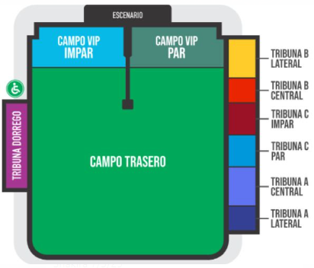

Condiciones de ventas
Tarifas sujetas a modificación y cambio sin previo aviso. Turar S.A. no se hace responsable por la suspensión y/o cambio de fecha del evento. Las reservas se confirman con el pago total de la mismas, siendo un paquete no reembolsable con el 100% de penalidad. Una reprogramación del evento por fuerza mayor de la organización, no amerita reembolso del paquete.

Condiciones de Ticket:
Las entradas pueden ser abonos, entradas físicas, electrónicas o para descargar mediante una app en el celular (pass wallet, etc), con lo que se necesita que el cliente tenga celular con acceso a internet para poder enseñar la entrada descargada en el mismo. Turar S.A. está exento de cualquier responsabilidad si los clientes no tienen smartphone en el caso de que sean tickets para descargar en la app.

En caso de ser entradas físicas, Turar S.A. será la empresa que designe fecha y lugar de entrega.
En el caso de ser entradas, el precio que aparece en la misma no es vinculante con el precio de venta, ya que se incluyen gastos de gestión, envío-entrega, impuestos. El cliente acepta y consiente dicha compra, y en conocimiento de lo anteriormente mencionado, acepta la no posibilidad de reclamación alguna, respecto del precio. En el precio que nosotros informamos, incluimos gastos de gestión, envío-entrega, impuestos.

Garantizamos las entradas por parejas, de 2 en 2, pueden ser juntas en la misma fila, o en la fila por delante o por detrás, pero juntos.

Deben informar al momento de solicitar una reserva: datos completos del pasajero, copia del pasaporte y teléfono de contacto.

Solicitar más Info: eventos@turar.com

